Paciencia: todo es difícil antes de convertirse en fácil.
Saadi, poeta iraní (1184-1283)
4º de ESO. Matemáticas académicas. 14.12.2016
1. (3 puntos) Simplifica las siguientes fracciones algebraicas cuando sea posible:
$$a) \frac{x^{3}+x^{2}}{x^{2}+3x+2}=\frac{x^{2}(x+1)}{(x+1)(x+2)}=\frac{x^{2}}{x+1}$$
$$b) \frac{4x^{2}-4x+1}{4x-2}=\frac{{\left(2x-1\right)}^{2}}{2(2x-1)}=\frac{2x-1}{2}$$
$$c) \frac{25x^{2}-1}{5x^{2}+9x-2}=\frac{\left(5x-1\right)\left(5x+1\right)}{(5x-1)(x+2)}=\frac{5x+1}{x+2}$$
2. (3 puntos) Resuelve las siguientes ecuaciones:
$$a) x^{4}-3x^{3}=x^{2}-3x\underset{⇒}{}x^{4}-3x^{3}-x^{2}+3x=0\underset{⇒}{}x\left(x-1\right)\left(x+1\right)\left(x-3\right)=0\underset{⇒}{}$$
$$\underset{⇒}{}\left\{\begin{matrix}\begin{matrix}x=0 \\ x-1=0\underset{⇒}{}x=1\end{matrix} \\ \begin{matrix}x+1=0\underset{⇒}{}x=-1 \\ x-3=0\underset{⇒}{}x=3\end{matrix}\end{matrix}\right.$$
$$b) 4x^{4}-9x^{2}+2=0\underset{⇒}{}x^{2}=\frac{9±\sqrt{81-32}}{8}=\frac{9±7}{8}=\left\{\begin{matrix}2\underset{⇒}{}x=±\sqrt{2} \\ \frac{1}{4}\underset{⇒}{}x=±\frac{1}{2}\end{matrix}\right.$$
$$c) \frac{4}{x+3}-\frac{3}{x}=5\underset{⇒}{∙x\left(x+3\right)}4x-3\left(x+3\right)=5x\left(x+3\right)\underset{⇒}{}5x^{2}+14x+9=0\underset{⇒}{}$$
$$\underset{⇒}{}x=\frac{-14±\sqrt{196-180}}{10}=\frac{-14±4}{10}=\left\{\begin{matrix}-1 \\ -\frac{9}{5}\end{matrix}\right.$$
3. (1 punto) Encuentra razonadamente el valor de a$∈R$ para el cual $x+1$ es divisor del polinomio $P\left(x\right)=x^{100}+ax^{31}-5x+1$
Por el teorema del resto, $x+1$ es divisor de $P\left(x\right)=x^{100}+ax^{31}-5x+1\overset{⇔}{}$
$$\overset{⇔}{}P\left(-1\right)=0\underset{⇔}{}{\left(-1\right)}^{100}+a{\left(-1\right)}^{31}-5\left(-1\right)+1=0\overset{⇔}{}1-a+5+1=0\overset{⇔}{}a=7$$
4. (2 puntos) A continuación tienes las gráficas de $y=x^{2}-5x-6$ e $y=12+x-x^{2}$
a) Halla las coordenadas de los puntos A, B, C y D y asocia cada polinomio a su gráfica.
b) Con la ayuda de la gráfica, resuelve el sistema de inecuaciones $\left.\begin{matrix}x^{2}+5x-6<0 \\ 12+x-x^{2}≥0\end{matrix}\right\}$
$x^{2}+5x-6=0\underset{⇒}{}x=-1(D), x=6(C)$; por tanto, la gráfica de $y=x^{2}-5x-6$ es la que corta en D y en C
$12+x-x^{2}=0\underset{⇒}{}x=-3(A), x=4(B)$; por tanto, la gráfica de $y=12+x-x^{2}$ es la que corta en A y en B

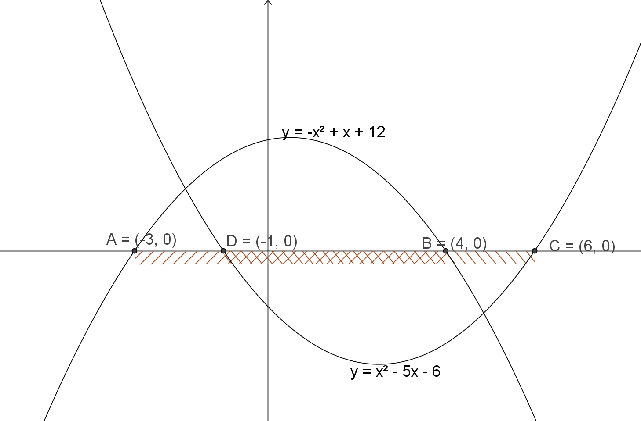
La solución a $x^{2}+5x-6<0$ es el intervalo $\left]-1,6\right[$ (correspondiente a la zona de la curva que queda por debajo del eje OX)
La solución a $12+x-x^{2}≥0$ es $\left[-3, 4\right]$ (correspondiente a la zona de la curva que queda por encima del eje OX)
La solución del sistema es $\left]-1,6\right[∩\left[-3, 4\right]=\left]-1, 4\right]$

